首页——新闻列表

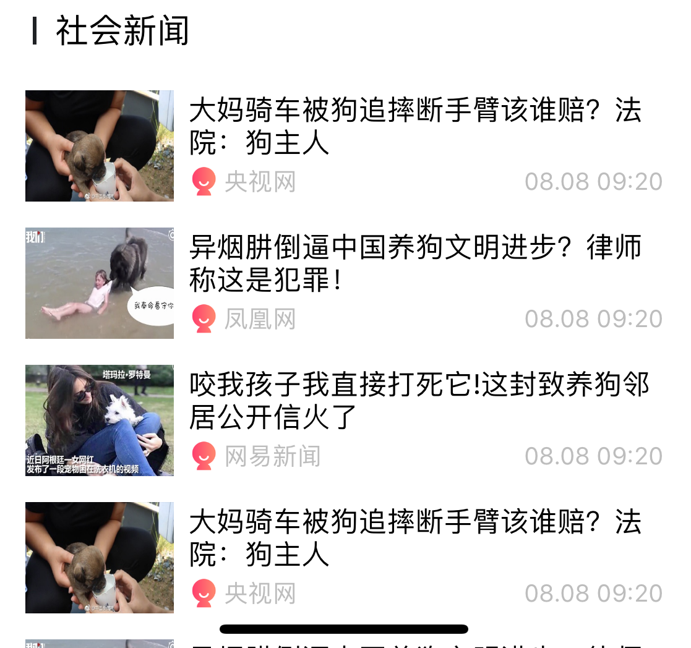

Textview

Imageview

RecyclerView

Linearlayout

、

Textview

Imageview

Textview

RelativeLayout

1. 新建新闻列表单项布局文件

代码：

*<?***xml version="1.0" encoding="utf-8"***?>*<**RelativeLayout  
 xmlns:android="http://schemas.android.com/apk/res/android"  
 android:layout_width="match_parent"  
 android:layout_height="wrap_content"  
 android:orientation="vertical"  
 android:layout_marginBottom="5dp"**>  
  
 <**ImageView  
 android:layout_width="77dp"  
 android:layout_height="64dp"  
 android:id="@+id/imag_new"  
 android:src="@drawable/blank_boundary"  
 android:layout_marginRight="7dp"**/>  
   
 <**TextView  
 android:layout_width="match_parent"  
 android:layout_height="wrap_content"  
 android:id="@+id/tv_new_title"  
 android:maxLines="2"  
 android:textSize="16sp"  
 android:text="大妈骑车被狗追摔断手臂该谁赔？法院：狗主人"  
 android:textColor="@color/colorBlack"  
 android:layout_toRightOf="@+id/imag_new"** />  
   
 <**LinearLayout  
 android:layout_width="match_parent"  
 android:layout_height="wrap_content"  
 android:orientation="horizontal"  
 android:layout_toRightOf="@+id/imag_new"  
 android:layout_below="@+id/tv_new_title"  
 android:layout_marginTop="3dp"**>  
 <**ImageView  
 android:layout_width="18dp"  
 android:layout_height="18dp"  
 android:id="@+id/imag_new_from"  
 android:src="@drawable/square_picture"  
 android:layout_marginRight="5dp"  
 android:layout_marginLeft="5dp"**/>  
 <**TextView  
 android:layout_width="wrap_content"  
 android:layout_height="18dp"  
 android:id="@+id/tv_new_from"  
 android:text="央视网"  
 android:textSize="11sp"  
 android:gravity="bottom"**/>  
 <**View  
 android:layout_width="0dp"  
 android:layout_height="1dp"  
 android:layout_weight="1"**/>  
 <**TextView  
 android:layout_width="wrap_content"  
 android:layout_height="18dp"  
 android:id="@+id/tv_new_time"  
 android:text="08.08.09:20"  
 android:textSize="11sp"  
 android:gravity="bottom"  
 android:layout_marginRight="8dp"**/>  
  
 </**LinearLayout**>  
   
  
</**RelativeLayout**>

1. Mainactivity.xml创建新闻布局

借鉴公告栏布局

1. 创建adapter

借鉴公告栏adapter

1. MainActivity.java配置

借鉴公告栏

问题：

1. 图片的传输形式